Vorschlag für ein Glaubensgespräch
in der 4. Woche:

Liebe ohne Grenzen?

Möglichkeit A: biblisch mit Bildbetrachtung

Vorzubereiten:
- Kopien des Bibeltextes und des Bildes für jeden Teilnehmer.
- Schreibstifte,
- Papier für persönliche Notizen

Beginn mit einer „Befindlichkeitsrunde“:
Gibt es vom letzten Treffen her noch etwas, was jemand mitteilen möchte?
Gibt es sonst etwas, was gut wäre noch vor dem neuen Thema mitzuteilen?

Schritt: Gebet

Gott, ich brauche Dich
Ich brauche einen Fels, um darauf zu stehen in dieser fließenden Welt.
Ich brauche einen Boden, der nicht wankt in dieser bebenden Welt.
Ich brauche einen Weg, um mich nicht zu verirren in dieser verwüsteten Welt.
Ich brauche einen Stock, um mich zu halten in dieser gefährlichen Welt.
Ich brauche jemanden, der mich nicht im Stich lässt in dieser trügerischen Welt.
Gott,
Sei Du mir Fels
Sei Du mir fester Boden
Sei Du mir Weg und Stock
Sei Du mein Du
jetzt und alle Tage meines Lebens. (Karl Rahner)

Der Gruppenbegleiter erklärt die 3 wichtigsten Gesprächsregeln:
Von den eigenen Erfahrungen sprechen, nicht diskutieren.
Jede(r) entscheidet selbst, was er/sie sagen möchte und was nicht,
niemand soll sich zu etwas gezwungen fühlen.
Diskretion! Diskretion! Diskretion!

Schritt: Bibeltext lesen
Der/die GesprächsbegleiterIn bittet eine/n Tln den Bibeltext vorzulesen.
Danach bitte der Gesprächsbegleiter die Tln, noch eine Zeitlang beim Bibeltext zu verweilen und ihn tiefer „einsickern“ zu lassen. Wer möchte, kann ein Wort, das sie/ihn angesprochen hat, laut in den Raum stellen.

Schritt: Bild meditieren
Der/die GesprächsbegleiterIn lädt die Tln ein, das Bild zu betrachten und der Gruppe mitzuteilen, was ihr/ihm an dem Bild auffällt („Bildbeschreibung“).

Schritt: Bezug zum eigenen Leben herstellen
Der/die GesprächsbegleiterIn lädt die Tln ein über folgende Frage nachzudenken:
- Unter welchen Umständen fällt es mir schwer,
meinen Nächsten zu lieben?
- Bei wem würde ich eine Ausnahme machen?
Austausch.
(Dabei ist es hilfreich besonders darauf zu achten, dass jede/jeder bei sich selbst bleibt, und eine von der persönlichen Erfahrung abgehobene Diskussion vermieden wird. „Was mir schwerfällt“ kann nur ich persönlich beantworten und ich brauche mich vor niemand dafür rechtfertigen oder verteidigen.)

Schritt: Vertiefung (falls noch nötig)
Der/die GesprächsbegleiterIn lädt die Tln ein über folgende Frage nachzudenken:
- Wo hat meine Nächstenliebe Grenzen?
- Bin ich schon einmal an die Grenzen meiner Liebesfähigkeit
gestoßen?
Austausch.

Schritt: persönliches Gebet
Der/die GesprächsbegleiterIn lädt die Tln ein, in einem persönlichen Gebet in Stille Gott zu danken oder bitten… Wer möchte, kann dies auch laut aussprechen.

Abschlussgebet (falls es noch passt):
Herr, in deiner Hand ändert sich die Welt.
Wir danken dir,
daß uns nicht eine gottlose Welt gefangen hält
und nicht die Willkür der Verhältnisse.
Gib uns den Glauben,
daß wir das Unmögliche wagen.
Gib uns Hoffnung,
daß wir nicht rechts oder links sehen.
Gib uns dein Wort,
daß wir nicht verlassen sind.
Du gehst neben uns auf den Wellen.
Wem sollen wir uns anvertrauen?
Wem sollen wir gehorchen?
Von wem den Sinn unserer Mühe erwarten?
Du gehst neben uns auf den Wellen,
und wir vertrauen uns deinem Meer an.
Ohne Grund unter den Füßen gehen wir,
denn du bist der Weg.
Wir rühmen dich,
der du die Welt verwandelst. Jörg Zink

Das Beispiel des barmherzigen Samariters
Lk 10,25-37
²⁵ Da stand ein Gesetzeslehrer auf, und um Jesus auf die Probe zu stellen, fragte er ihn: Meister, was muß ich tun, um das ewige Leben zu gewinnen? ²⁶ Jesus sagte zu ihm: Was steht im Gesetz? Was liest du dort? ²⁷ Er antwortete: Du sollst den Herrn, deinen Gott, lieben mit ganzem Herzen und ganzer Seele, mit all deiner Kraft und all deinen Gedanken, und: Deinen Nächsten sollst du lieben wie dich selbst. ²⁸ Jesus sagte zu ihm: Du hast richtig geantwortet. Handle danach, und du wirst leben.
²⁹ Der Gesetzeslehrer wollte seine Frage rechtfertigen und sagte zu Jesus: Und wer ist mein Nächster?
³⁰ Darauf antwortete ihm Jesus: Ein Mann ging von Jerusalem nach Jericho hinab und wurde von Räubern überfallen. Sie plünderten ihn aus und schlugen ihn nieder; dann gingen sie weg und ließen ihn halbtot liegen. ³¹ Zufällig kam ein Priester denselben Weg herab; er sah ihn und ging weiter. ³² Auch ein Levit kam zu der Stelle; er sah ihn und ging weiter. ³³ Dann kam ein Mann aus Samarien, der auf der Reise war. Als er ihn sah, hatte er Mitleid, ³⁴ ging zu ihm hin, goß Öl und Wein auf seine Wunden und verband sie. Dann hob er ihn auf sein Reittier, brachte ihn zu einer Herberge und sorgte für ihn. ³⁵ Am andern Morgen holte er zwei Denare hervor, gab sie dem Wirt und sagte: Sorge für ihn, und wenn du mehr für ihn brauchst, werde ich es dir bezahlen, wenn ich wiederkomme.
³⁶ Was meinst du: Wer von diesen dreien hat sich als der Nächste dessen erwiesen, der von den Räubern überfallen wurde? ³⁷ Der Gesetzeslehrer antwortete: Der, der barmherzig an ihm gehandelt hat. Da sagte Jesus zu ihm: Dann geh und handle genauso!

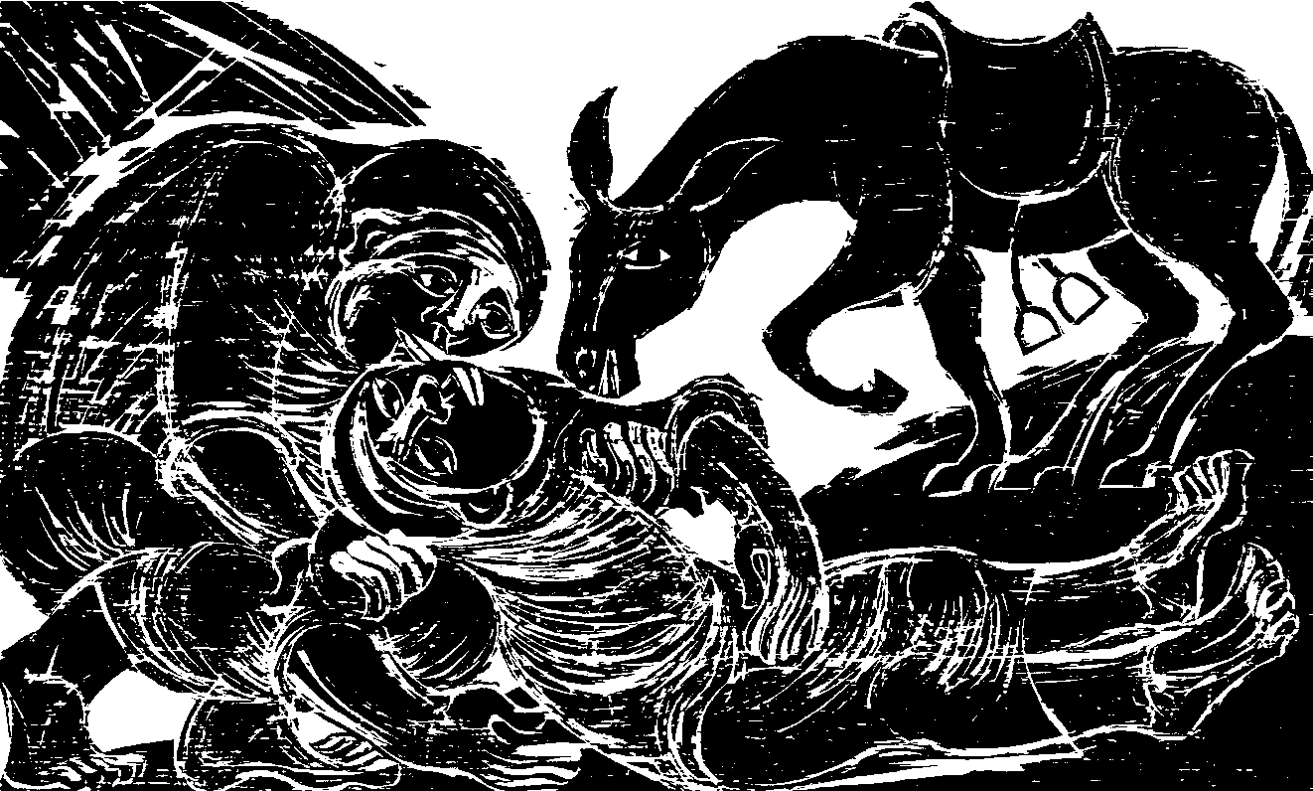

Fragen zum Nachdenken:
- Unter welchen Umständen fällt es mir schwer, meinen Nächsten zu lieben?
- Bei wem würde ich eine Ausnahme machen?

